附件2 专家成员简介

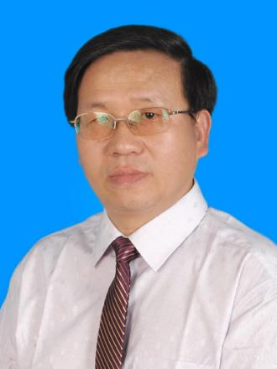
沈裕军 长沙矿冶研究院有限责任公司教授级高级工程师，国家注册咨询工程师，中国有色金属产业技术创新战略联盟任专家委员，中南大学和湖南大学专业学位硕士研究生校外指导教师，主要从事有色金属冶金和金属矿物资源综合利用研究，先后承担和完成了国家科技攻关和企业技术服务项目20多项，涉及湿法炼铜，海底复杂难选多金属矿的还原-熔炼，湿法炼锌、钼精矿加工、钨钼铋锡复杂多金属的选冶联合、黑色岩系等复杂难处理镍钼资源综合利用以及稀散金属铼的综合回收及产品深加工等领域的技术开发、工艺设计；获省部级科技进步奖3等奖2项，国家发明专利5项。

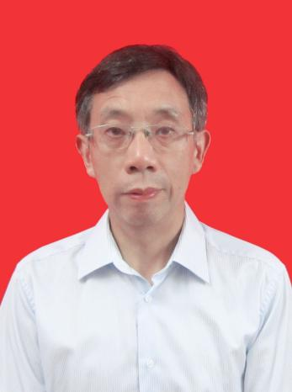
李允斌 正高级工程师，注册冶金工程师，长沙有色冶金设计研究院副总工程师，作为总设计师主持完成工程设计项目数十项，致力于富氧侧吹熔池熔炼技术的研发与推广应用。参加国家重点研发计划2项，省级科研计划多项，担任《有色金属冶炼厂收尘设计规范GB50753-2012 》等３项国家标准审查人，参编《有色金属冶炼废气治理技术标准GB51415-2020》等国家标准2项，获省部级科技进步一等奖4项、科技进步二等奖2项，省部级优秀工程设计一等奖3项，授权专利5项，公开发表专业论文多篇。

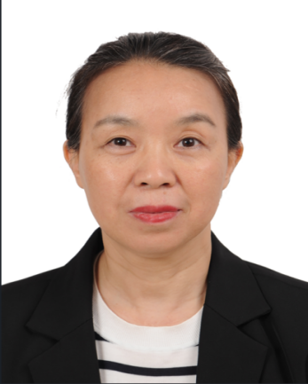
李晓 国家咨询工程师（投资）、国家注册公用设备工程师，长沙有色冶金设计研究院能源专业副总工程师，公司技术带头人，有色金属行业科技专家库专家。主持、承担重大科研课题和大中型工程项目70余项，有丰富的设计经历和经验，在火力发电、分布式能源、余热回收、城市供能等领域有较深入研究和专长，获多项省部级奖项。

李向辉 高级工程师，注册环保工程师、注册咨询（投资）工程师、二级建造师，生态环境部生态环境应急研究所应急专家，中南大学资源与环境硕士专业学位研究生校外兼职导师，湖南省工信厅工程系列高级职称评委库委员，湖南省公共资源交易管理委员会综合评标专家库专家，湖南省生态环境厅专家。主要研究方向为废水、废气、固废及生态修复领域治理工程咨询与设计。完成咨询设计项目200余项，科研项目3项，第一申请人授权发明专利1项，实用新型专利1项，参加实用新型专利8项，参加标准规范编制4项。

刘景槐 研究员，原湖南有色金属研究院有色冶金所总工、所长，院副总工程师，全国有色冶金行业劳动模范。主要从事有色冶炼科研及设计工作，主持完成60余项科研课题，其中：28项应用于工业生产，并取得良好的社会效益和经济效益。在国内含砷金精矿处理及提金工艺研究，硒、铋、钒、金、银、铅、锌提取工艺及产品深加工等专业领域有一定影响。目前，正在承担湖南省科研院所科技创新发展专项重点项目-含钨萤石精矿直接冶炼清洁高效综合利用关键技术及产业化，获省部级科技奖三等奖4项。

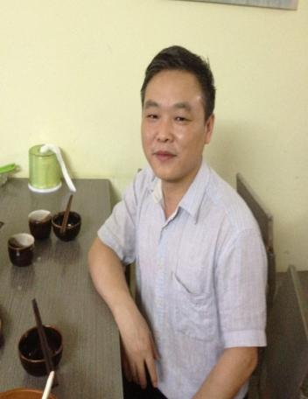
唐新村 中南大学化学化工学院教授、博士生导师。主要从事废旧电池资源化回收、冶金废渣中砷无害化处理及锂离子电池正极材料制备技术。主持国家自然科学基金面上项目6项、重点项目1项，省部级科研项目5项，校企合作项目10余项。研发“高砷冶金废料梯度脱砷方法”“废旧锂电池回收酸浸萃取工艺”等专利技术，提出锂离子电池导电剂国产化方案。科研成果获省部级科技进步一等奖1项、二等奖1项、三等奖1项。

李 勇 湖南中冶长天节能环保技术有限公司副总工程师，湘潭市大气环境管理专家库专家，主要从事大气环保治理技术工作，在烟气多污染物（二氧化硫、氮氧化物、二噁英、重金属、粉尘及其他微量有害烟气成分）的协同治理和硫的资源化利用方面，其开发的活性炭法烟气多污染物协同治理技术荣获2021年国家科技进步一等奖，为大气污染物减排提供了高效且成本优化的解决方案。作为主要起草人，参与编写3个行业标准，授权超过15件专利。

赵媛媛 副研究员，2023年获湖南省环境保护青年科学技术奖，先后主持湖南省重点研发计划项目、中央水污染防治专项资金项目、湖南省环保科研专项等省部级科研项目9项，研发的5项标志性科研成果得到高效转化和广泛应用，取得的经济环境效益显著，其中1项获2022年国家有色金属科学技术二等奖、2项分别获2022年与2023年湖南省环境保护科学技术一等奖。以一作或通讯作者发表在Journal of Hazardous Materials等核心期刊发表论文15篇，出版专著4本（其中1本为主持编著），授权专利12项。

